Drodzy Rodzice!

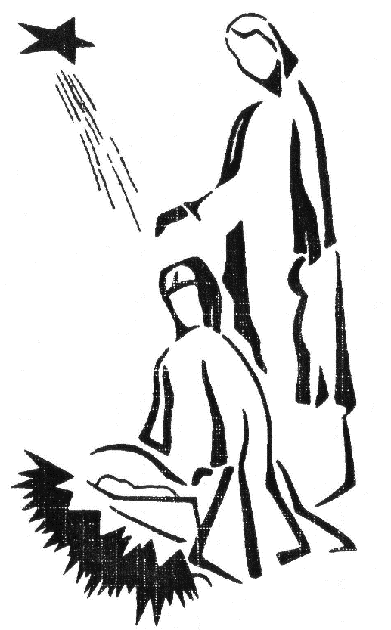
Jan Paweł II wielokrotnie podkreślał, że w domu rodzinnym nauczył się kochać Boga i drugiego człowieka.
Szanowni Państwo, to Wy jako rodzice jesteście pierwszymi wychowawcami i nauczycielami miłości Boga
do człowieka.
Wyrażam wielką wdzięczność i uznanie, że Wasze dzieci służą drugiemu człowiekowi angażując się w działanie Szkolnego Koła Caritas. poprzez wolontariat, zbiórkę darów i udział w akcjach charytatywnych.
Jedna pieśń zawiera słowa: „Wystarczy byś był, nic więcej ….”. To obecność człowieka obok drugiego człowieka, z dobrym słowem pocieszenia i bezinteresowną pomocą sprawia, że znaczy to dużo więcej niż rzeczy materialne.
Drodzy Rodzice, cieszcie się swoimi dziećmi, że są chętne do pomocy, że czynią to z radością i satysfakcją.

Z Chrystusowym Pozdrowieniem,
Szczęść Boże!

Ks. Michał Wysota

Boże Narodzenie 2016, Słupia

